6. DHCP

2016년 지방 1과제

dhcp 항목에 대한 풀이집

2016

프로젝트 팀 및 본사의 호스트들을 위한 DHCP 서버를 SUN-R에 구성합니다.

<SUN-R>

root@SUN-R:~# **apt-get install isc-dhcp-server -y**

root@SUN-R:~# **vi /etc/dhcp/dhcpd.conf**

  
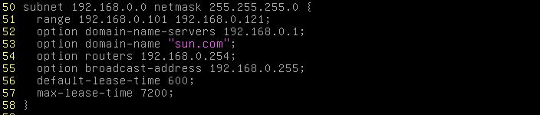  
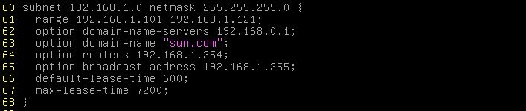  
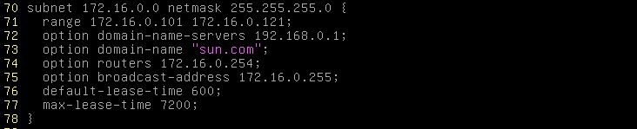

root@SUN-R:~# **systemctl restart isc-dhcp-server**

100.0.0.0/24 대역을 추가한 이유는 해당 대역으로 들어오는 요청도  
처리하기 위해서입니다.  
즉, 172.16.0.0/24 대역을 위해서 추가하였습니다.

이제 Branch-R에 릴레이 서버를 구성합니다.

<Branch-R>

root@Branch-R:~# **apt-get install isc-dhcp-relay -y**

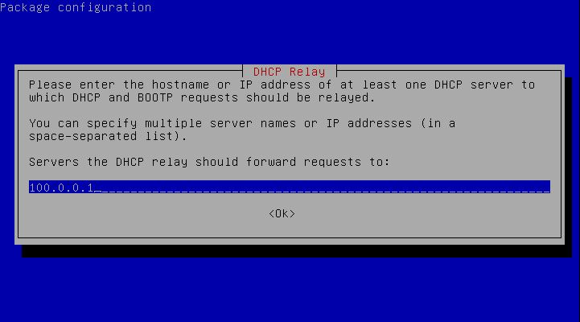  
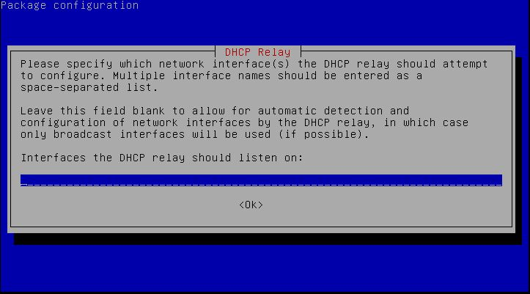  
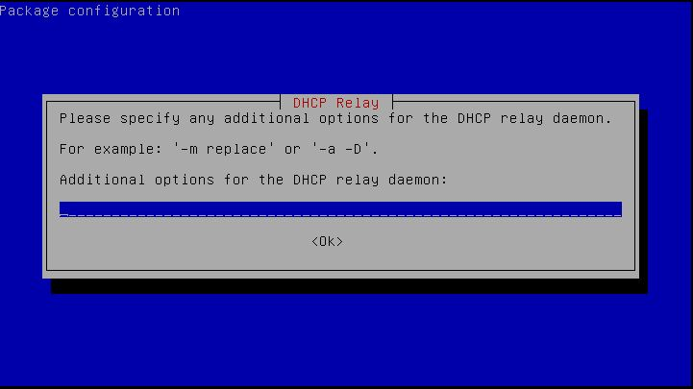

위를 참고하여 릴레이를 구성합니다.

이제 클라이언트들에서 DHCP를 이용하여 IP를 할당 받습니다.

<SUN-Client1>

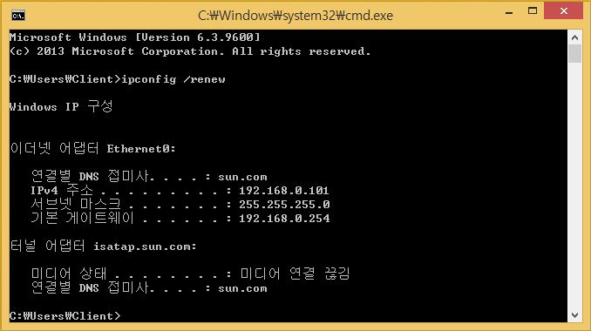

<SUN-Client2>

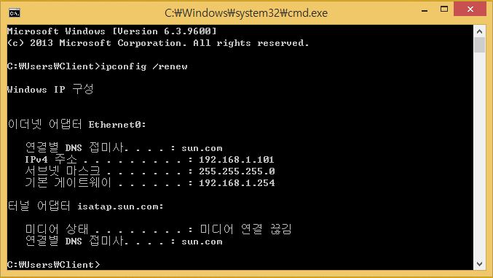

<SUN-Client3>

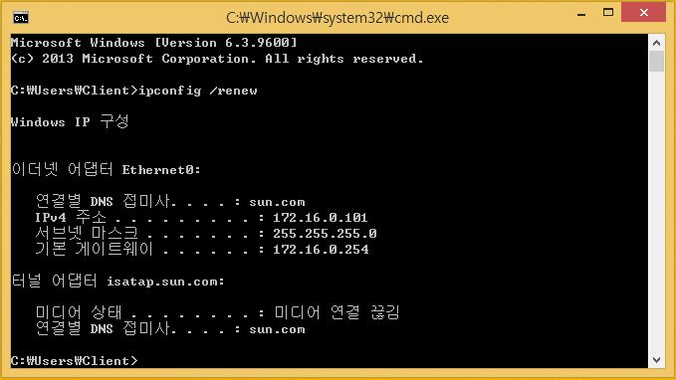

할당 받는데 성공하면 DHCP LOG 구성을 진행합니다.

과제에서 SUN-srv1에서 syslog-ng 패키지를 이용하여 ICMP 패킷을 기록에 남기라고 명시되어 있기 때문에 DHCP도 syslog-ng로 진행해야 합니다.  
그 이유는 syslog-ng와 rsyslog를 같이 쓸 수 없기 때문입니다.

먼저 SUN-srv1에 패키지를 설치하기 전에 SUN-R의 dhcpd.conf를 확인해봅니다.

<SUN-R>

root@SUN-R:~# **vi /etc/dhcp/dhcpd.conf**



위 부분이 없으면 추가해줍니다.

Local7 포트를 이용하여 로그를 기록할 것입니다.

Local7으로 기록될 로그를 SUN-srv1로 보내주기 위해 rsyslog.conf를 수정합니다.

root@SUN-R:~# **vi /etc/rsyslog.conf**



위와 같이 UDP 포트를 열어줍니다.



root@SUN-R:~# **systemctl restart isc-dhcp-server rsyslog**

<SUN-srv1>

root@SUN-srv1:~# **apt-get install syslog-ng -y**

root@SUN-srv1:~# **vi /etc/syslog-ng/syslog-ng.conf**



114번 줄 ‘local6’ 옆에 ‘local7’을 위 사진과 같이 지워야 합니다.

root@SUN-srv1:~# **systemctl restart syslog-ng**

이제 클라이언트에서 DHCP를 다시 요청합니다.

root@SUN-srv1:~# **tail -f /ZFS/log/DHCP.log | grep DHCP**

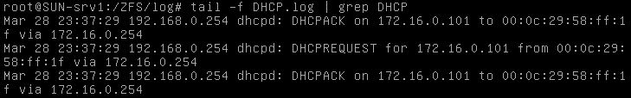

정상적으로 로그가 기록되면 DHCP 서비스 구성에 성공한 것입니다.